1引言 2
1.1编写目的 2
1.2背景 2
1.3定义 2
1.4参考资料 2
2外部设计 2
2.1标识符和状态 2
2.2使用它的程序 3
2.3约定 3
2.4专门指导 3
2.5支持软件 3
3结构设计 3
3.1概念结构设计 3
3.2逻辑结构设计 3
3.3物理结构设计 4
4运用设计 4
4.1数据字典设计 4
4.2安全保密设计 4

数据库设计说明书（GB8567——88）

1引言

1.1编写目的
- 本数据库设计说明书是关于网络办公自动化系统设计，主要包括逻辑结构设计，数据字典以及运行环境，安全设计等。
- 本数据库设计说明书读者：用户，系统设计人员，系统测试人员，系统维护人员。
- 本数据库设计说明书是根据需求分析所编写的。
- 本系统说明书为开发软件提供了一定基础。

1.2背景
随着科技的进步，计算机及网络技术的飞速发展，当今社会越来越讲求信息化，以纸介质为主的传统办公模式因为其办公场景局限，信息反馈差，使用成本高，信息孤岛等缺点，正在慢慢被淘汰，取而代之的则是实现了信息处理自动化和办公无纸化的现代办公自动化系统。想象一下，通过现代办公化自动系统，我们的办公点办公地点不受限制，咖啡馆、高铁上、公寓、酒店、候机大厅等都能成为你开始工作的场所；企业架构不再等级森严，董事长、总经理、部门总监、跨部门同事乃至客户都是你可以随时整合的资源，你与他们的沟通自由交互，不受层级阻碍；电脑桌面不再堆满办公软件，费用报销、考勤、审批、客户管理、任务工单等都集合在一个软件平台上。正因为如此，网络办公自动化系统成为了办公管理不可缺少的部分，它的内容对于公司的管理者来说都至关重要，所以该系统应该能够为用户提供充足的信息和快捷的查询手段。作为计算机应用的一部分，使用计算机对办公信息进行管理，具有手工管理所无法比拟的优点。例如：检索迅速。查找方便，可靠性高，存储量大，保密性好，寿命长，成本低等。这些优点能够极大的提高学生信息管理的效率。

1.3参考资料
《软件工程导论》

《数据库系统概论》

Internet资源

（待补充）

2外部设计

2.1标识符和状态
数据库软件的名称：MySql 8.0
数据库的名称为：DB_Office

//2.2使用它的程序
列出将要使用或访问此数据库的所有应用程序，对于这些应用程序的每一个，给出它的名称和版本号。

2.3约定
- 表名名称：t_ + 英语名称 例如：t_stuff 为员工表
- 为了区分不同表中的name，在name前面加英文首字母标识 例如t_stuff 中 sname表示员工名称，t_depart 中 dname表示部门名称。

//2.4专门指导
向准备从事此数据库的生成、从事此数据库的测试、维护人员提供专门的指导，例如将被送入数据库的数据的格式和标准、送入数据库的操作规程和步骤，用于产生、修改、更新或使用这些数据文卷的操作指导。如果这些指导的内容篇幅很长，列出可参阅的文件资料的名称和章条。

2.5支持软件
支持软件：Navicat for MySQL

3结构设计

3.1概念结构设计
3.1.1 实体和属性的定义

一．公共模块

员工信息

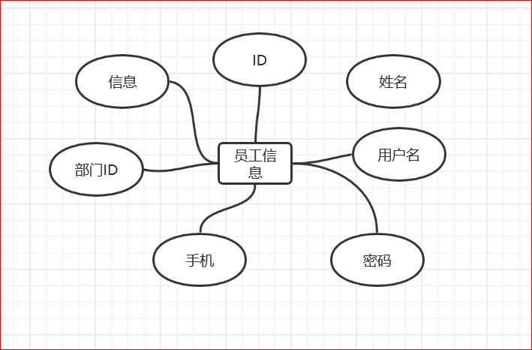

部门

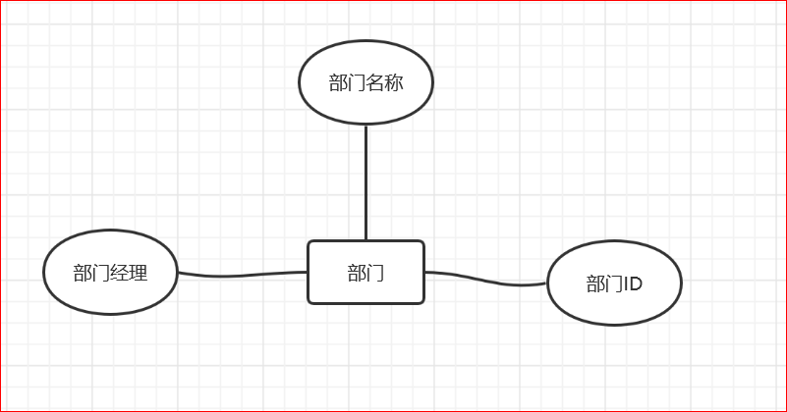

职位

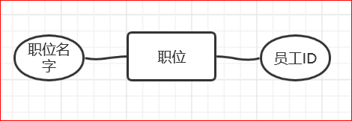

- ER图

职位-员工-部门 ER图

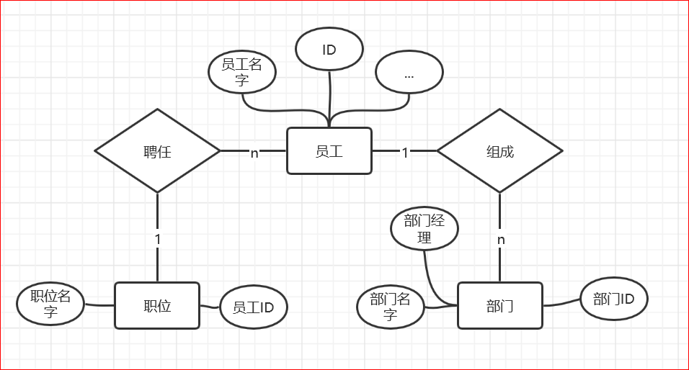

3.2逻辑结构设计
3.2.1 模式
P代表主键 M代表非空

员工表记录登录账户和联系方式等基本信息
表t_stuff 结构
Name | Code | Data Type | Length | Precision | P | F | M
staffID | staffID | char | 30 |  | X |  | X
sname | sname | char | 30 |  |  |  | X
username | username | char | 30 |  |  |  | X
password | password | char | 30 |  |  |  | X
phone | phone | int | 11 |  |  |  | X
departID | DepartID | char | 30 |  |  |  | X
information | information | char | 30

职位表存储职位名称
表t_position结构：
Name | Code | Data Type | Length | Precision | P | F | M
position | position | char | 30
staffID | staffID | char | 30 |  | X |  | X

部门表存储部门名称
表t_depart
Name | Code | Data Type | Length | Precision | P | F | M
dname | dname | char | 30
dmanager | dmanager | char | 30
departID | departID | char | 30 |  | X |  | X

说明把上述原始数据进行分解、合并后重新组织起来的数据库全局逻辑结构，包括所确定的关键字和属性、重新确定的记录结构和文卷结构、所建立的各个文卷之间的相互关系，形成本数据库的数据库管理员视图。

3.3物理结构设计
数据库名称：DB_Office
存储位置：默认位置

//建立系统程序员视图，包括：
- 数据在内存中的安排，包括对索引区、缓冲区的设计；
- 所使用的外存设备及外存空间的组织，包括索引区、数据块的组织与划分；
- 访问数据的方式方法。

4运用设计

//4.1数据字典设计
对数据库设计中涉及到的各种项目，如数据项、记录、系、文卷、模式、子模式等一般要建立起数据字典，以说明它们的标识符、同义名及有关信息。在本节中要说明对此数据字典设计的基本考虑。

//4.2安全保密设计
说明在数据库的设计中，将如何通过区分不同的访问者、不同的访问类型和不同的数据对象，进行分别对待而获得的数据库安全保密的设计考虑。

4.3数据库实施
drop table if exists t_depart;

drop table if exists t_position;

drop table if exists t_staff;

/*==============================================================*/
/* Table: t_depart */
/*==============================================================*/
create table t_depart
(
dname char(30),
dmanager char(30),
departID char(30) not null,
primary key (departID)
);

alter table t_depart comment '部门信息';

/*==============================================================*/
/* Table: t_position */
/*==============================================================*/
create table t_position
(
position char(30),
staffID char(30) not null,
primary key (staffID)
);

/*==============================================================*/
/* Table: t_staff */
/*==============================================================*/
create table t_staff
(
staffID char(30) not null,
sname char(30) not null,
username char(30) not null,
password char(30) not null,
phone int not null,
departID char(30) not null,
information char(30),
primary key (staffID)
);

alter table t_staff comment '员工表';
s

